
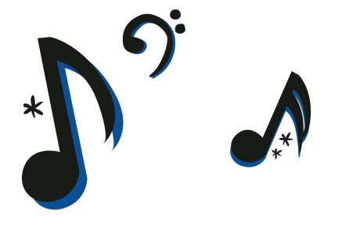

KARTA ZGŁOSZENIA
Konkurs Muzyczny pt. „#Zostańwdomu – muzyczna moc!”
Wypełnia rodzic niepełnoletniego uczestnika lub pełnoletni uczestnik
1. Imię i nazwisko autora pracy ..............................................................................................................
2. Tytuł pracy oraz format (audio czy video) .........................................................................................
3. Wiek autora pracy ..............................................................................................................................
4. Telefon kontaktowy............................................................................................................................
4. Adres zamieszkania.............................................................................................................................
1. Wyrażam zgodę na przetwarzanie moich danych osobowych przez GOKiS w związku z realizacją i przeprowadzeniem konkursu #zostańwdomu – muzyczna moc. (zgodnie z Ustawą z dn.29.08.1997 roku o Ochronie Danych Osobowych Dz.U.2014.1182 j.t. z późn. zm. oraz ogólnym rozporządzeniem o ochronie danych osobowych RODO z dnia 27 kwietnia 2016). Administratorem danych osobowych jest Organizator.
2. Wyrażam zgodę na opublikowanie pracy konkursowej na stronie GOKiS Jastków oraz w mediach społecznościowych z podaniem imienia i nazwiska autora pracy. Utwory będą służyły tylko i wyłącznie do celów promocyjnych GOKiS w Jastkowie zs. w Dąbrowicy na stronach internetowych: www.gokis.jastkow.pl; oraz fanpage GOKiS .
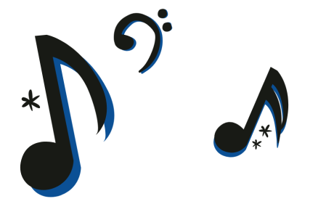

..………................……………………………................

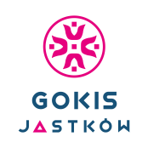
Data, podpis
rodzica/opiekuna/pełnoletniego uczestnika

